國立體育大學服務學習課程補助活動紀錄表
辦理單位：
帶隊教師：
日期: 108 年 月 日至 月 日
地點:
活動花絮
活動照片最少6張，每張需有照片說明，請排列於A4版面內，每張A4紙張排列直式4張或橫式6張照片(每張照片長寬比例要一樣，可設定寬度8CM)。
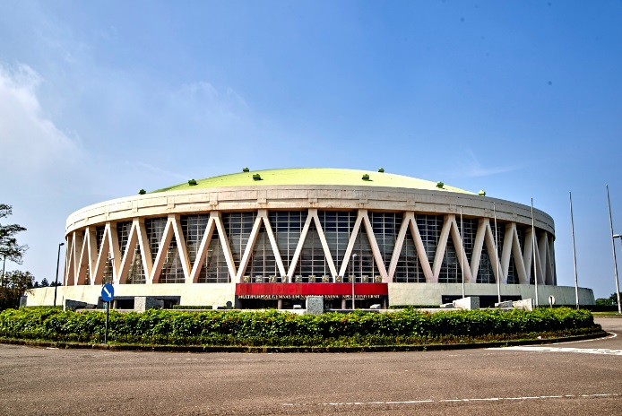
活動照片說明 | 活動照片說明
活動照片說明 | 活動照片說明
活動照片說明 | 活動照片說明

